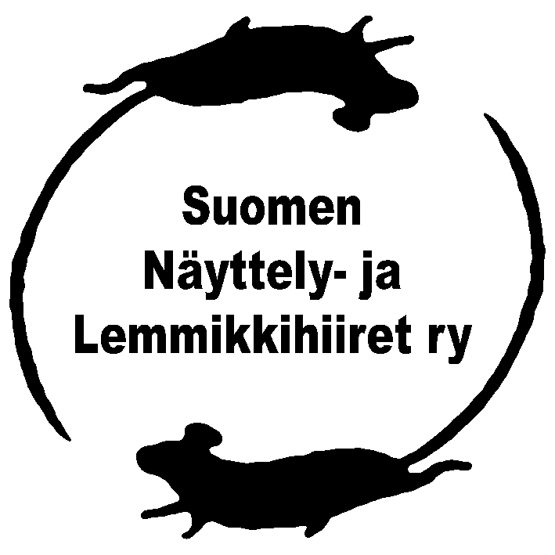
ANOMUS

Ch, DCh, GrCh ja SupCh -arvoja varten

Anon |  | -arvoa hiirelle nimeltä

rekisterinumero:

rotu: |  | väri: |  | sukupuoli:

kasvattaja: |  | omistaja:

Titteliin vaaditut championpisteet:

chp lukum. | Paikka ja aika: | Tuomari:

Täten todistan edellä mainitut tiedot oikeiksi:

 |  | . |  | .
paikka |  | pv |  | kk |  | vuosi |  | allekirjoitus

Nimen selvennys, osoite ja puh:

Käsittelijä täyttää:

myönnetään | ei myönnetä, syy:

 |  | . |  | .
paikka |  | pv |  | kk |  | vuosi |  | allekirjoitus

Tämä anomus on tehty kahtena kappaleena, joista toinen jää anomuksen käsittelijälle ja toinen palautetaan anojalle.

